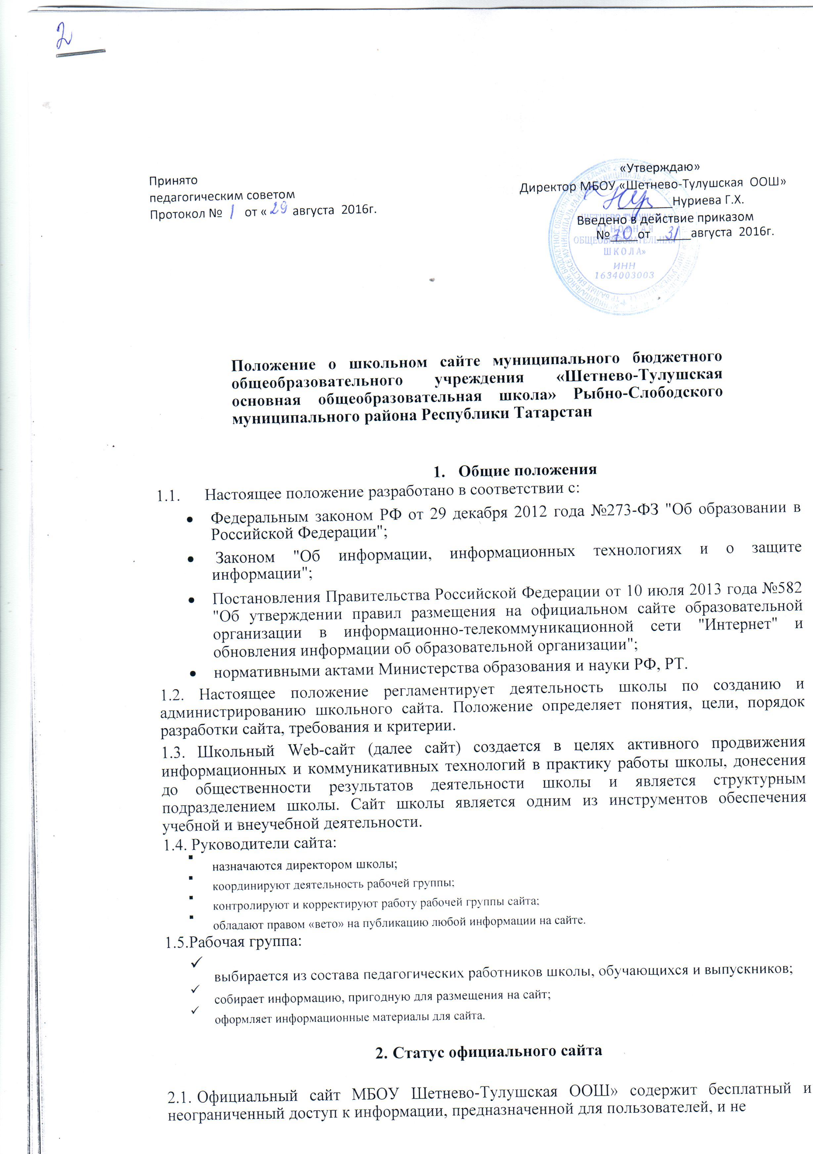

содержит конфиденциальной информации.
2.2. Информационные материалы, размещенные на официальном сайте, имеют статус официальной публикации. При их использовании, цитировании и перепечатке обязательным требованием является ссылка на официальный сайт в глобальной сети Интернет.

Цели и задачи школьного сайта
3.1. Цели:

поддержка процесса информатизации в школе путем развития единого образовательного информационного пространства школы; представление школы в Интернет-сообществе.
3.2. Задачи:

представить информацию о деятельности школы; информировать участников образовательного процесса о школьной жизни, о внутренних и внешних событиях школы;

создание условий для сетевого взаимодействия всех участников образовательного процесса: педагогов, обучающихся и их родителей; повышение роли информатизации образования, организация обучения с использованием сетевых образовательных ресурсов; расширение информационного пространства.
  - Содержание сайта

- Информационный ресурс Сайта формируется в соответствии с деятельностью всех структурных подразделений школы, ее преподавателей, работников, обучающихся,

родителей, | деловых | партнеров | и | прочих | заинтересованных | лиц.
4.2. Информационный |  | ресурс Сайта | является открытым и общедоступным.
- Основными информационно-ресурсными компонентами Сайта являются:

  - структура школы;

  - образовательные программы;

  - учебный план;

  - календарный учебный график;

  - отчет о результатах самообследования;

  - из истории школы;

  - локальные акты;

  - информация о педагогическом составе школы;

  - информация о материально-технической базе школы;

  - план работы школы, программа развития;

  - нормативные документы, регламентирующие деятельность школы;

  - материалы по методической работе;

  - детская организация;

  - материалы сопровождения ФГОС;

  - информация о школьной библиотеке;

  - информация для родителей;

  - электронные образовательные ресурсы, используемые в учебном процессе;

  - методическая копилка;

  - приказы;

  - материалы о работе оздоровительного лагеря;

  - информация о профилактической работе школы;

  - перечень образовательных услуг, платных услуг;

  - расписание уроков и расписание звонков;

  - архив фотографий школьных мероприятий;

  - перечень услуг;

  - реквизиты школы; 2

✓ платные услуги.

- К размещению на школьном сайте запрещены:

  - информационные материалы, которые содержат призывы к насилию и насильственному изменению основ конституционного строя, разжигающие социальную, расовую, межнациональную и религиозную рознь;

  - информационные материалы, содержащие пропаганду наркомании, экстремистских религиозных и политических идей;

  - иные информационные материалы, запрещенные к опубликованию законодательством Российской Федерации.

5. Организация деятельности сайта

Структура сайта является подвижной и определяется приоритетными задачами школы. Заполнение сайта производится 1 раз в неделю.

Рабочая группа отвечает за содержательное наполнение школьного сайта и его своевременное обновление.

3

